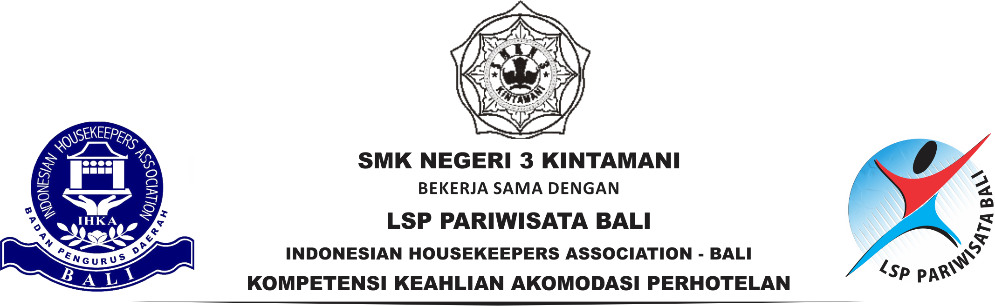

SERTIFIKAT KOMPETENSI **No. 03-0006-0030-3**

CERTIFICATE OF COMPETENCY

**Nomor: 001/LSPPARBALI/SMKN3KNTM/IX/2019**

Sertifikat diterbitkan berdasarkan peraturan menteri pendidikan dan kebudayaan No 4 Tahun 2018 tentang penilaian hasil belajar oleh satuan pendidikan dan penilaian hasil belajar oleh pemerintah,perlu menetapkan prosedur operasional standar yang mengatur penyelenggaraan ujian sekolah berstandar nasional pada pendidikan dasar dan menengah tahun pelajaran 2018/2019 dan peraturan badan standar Nasional pendidikan (BSNP) nomor : 0048/BSNP/XI/2018 tentang prosedur Operasional Standar (POS) penyelenggaraan Ujian Sekolah berstandar Nasional Tahun Pelajaran 2018/2019.

Menyatakan Bahwa:

Anak Agung Gede Kertayasa

Sekolah Asal **: SMK NEGERI 3 KINTAMANI**

Dinyatakan lulus Ujian Praktik Kejuruan dan diakui telah memiliki kompetensi seperti tercantum di balik sertifikat ini.

|  |  |  |
| --- | --- | --- |
| **Kepala Sekolah SMK Negeri 3 Kintamani**  **I Komang Widiada, S.Pd M.Pd**  Nip. 19661006 198803 1 008 | Foto 3 x 4 | **Denpasar, 17 September 2019**  **Manajer Sertifikasi LSP Pariwisata Bali**  **Kadek Wira Adi Saputra, SST.Par, M.M.** |

**DAFTAR KOMPETENSI / SUB KOMPETENSI**

Nama : Anak Agung Gede Kertayasa

Program Keahlian : Akomodasi Perhotelan

Sekolah Asal : SMK Negeri 3 Kintamani

|  |  |  |
| --- | --- | --- |
| **No** | **Kompetensi / Sub Kompetensi** | **Nilai** |
| 1  2 | FRONT OFFICE  HOUSEKEEPING | 85,00  84,75 |
| **Nilai Akhir** | | **84,88** |

|  |  |  |
| --- | --- | --- |
| **Ketua IHKA - Bali**  **I Nyoman Sugiarta, CHT** |  | **Denpasar, 17 September 2019**  **Ketua Tim Penguji/Asesor**  **Kadek Wira Adi Saputra, SST.Par, M.M.**  No. Reg. MET.000.000325 2015 |